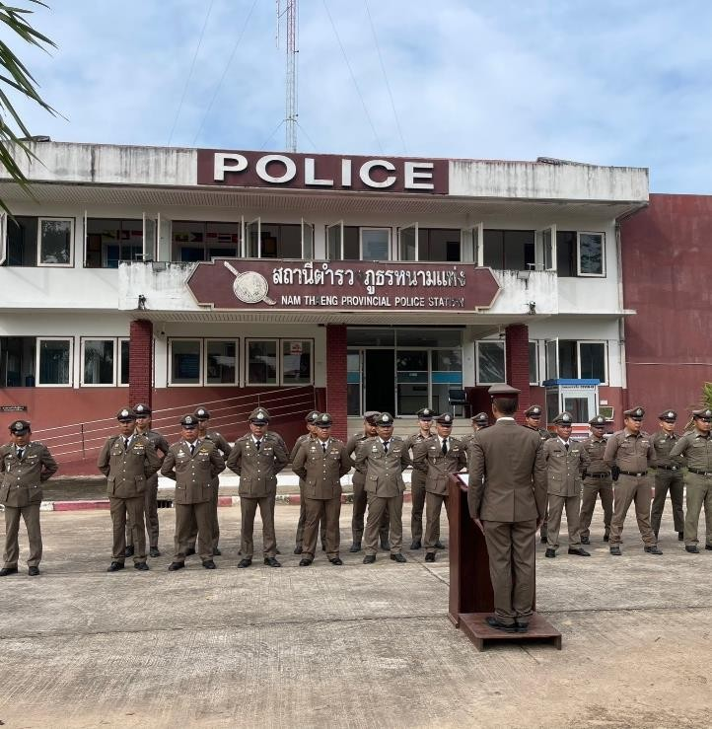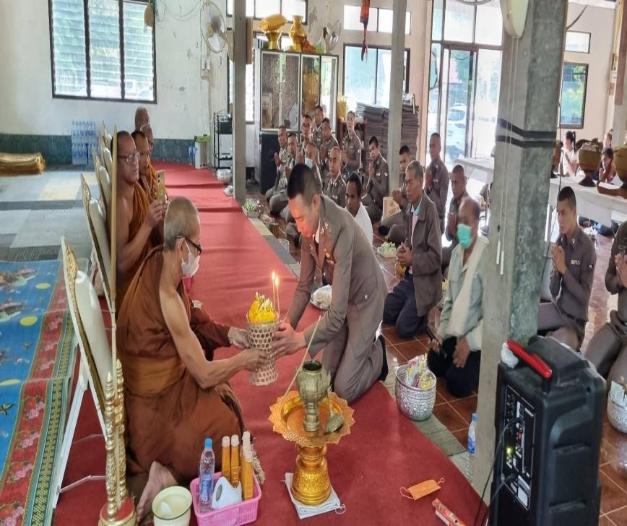

จัดกิจกรรมวันตำรวจ 18 ตุลาคม 2567

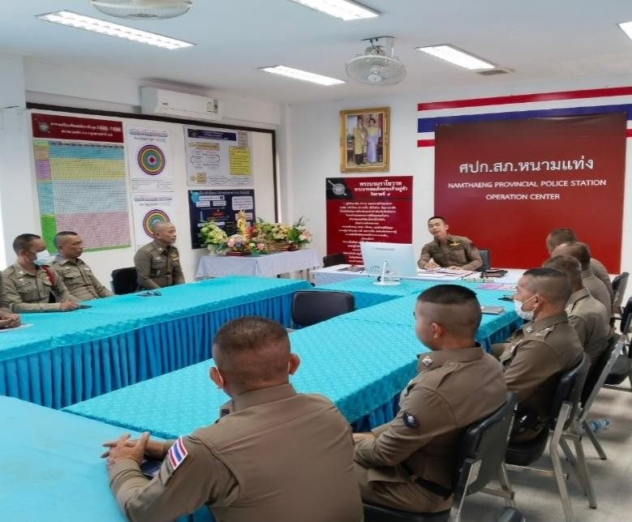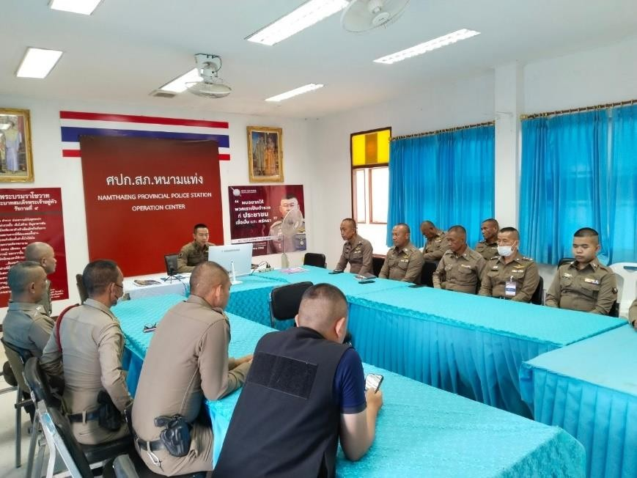

ประชุมประจำเดือน ตุลาคม 2567 ณ ห้อง ศปก.สภ.หนามแท่ง

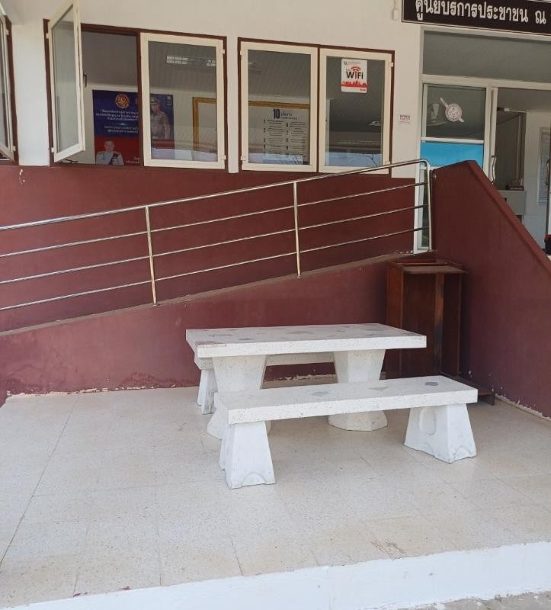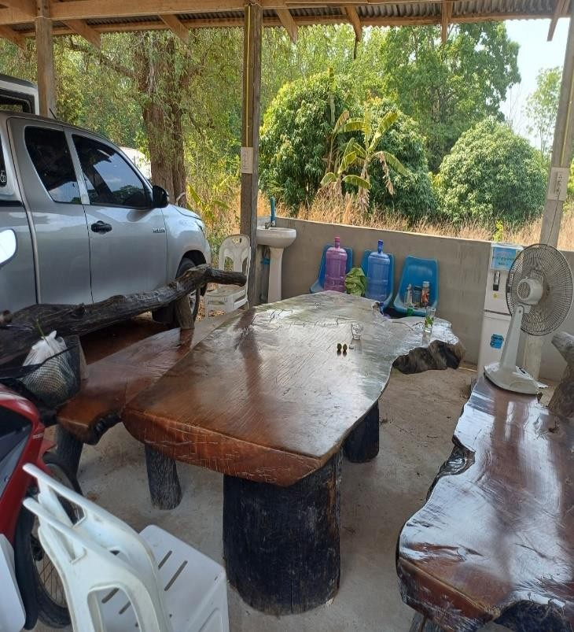

จัดให้มีสถานที่พักรอของผู้มาติดต่อราชการ

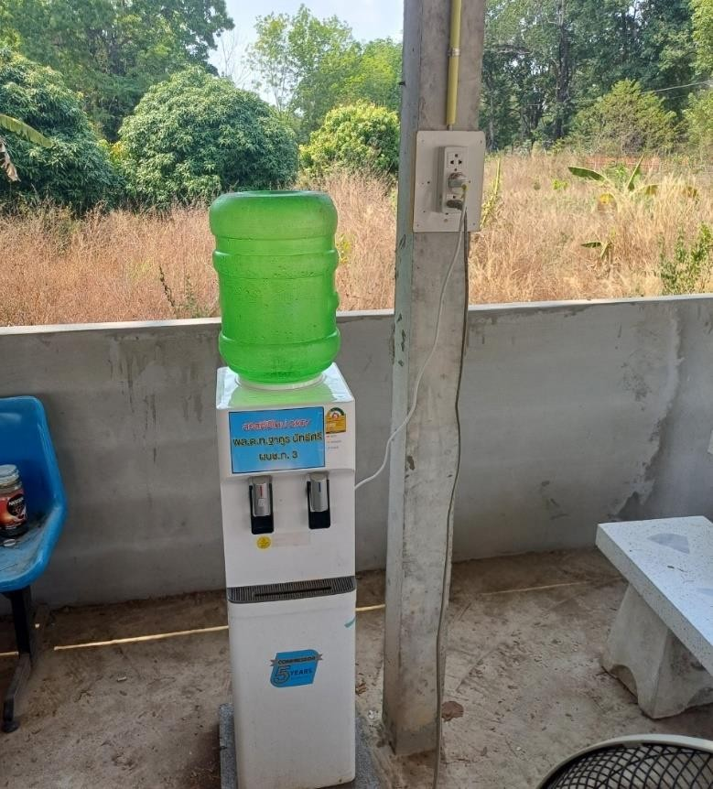

น้ำดื่มของผู้มาติดต่อราชการ

